

Пресс-релиз Зульц на Неккаре, февраль 2014

Новая физика в технологии зажима обрабатываемых деталей

Новая физика "KIPP 5-осевых зажимов компакт" расширяет масштабы. Эта системы была специально разработана для зажима сложных деталей на 5-осевых станках.

Благодаря разделению зажимного и позиционирующего усилий мы достигли значительное увеличение силы сжатия. Обрабатываемая деталь всегда центрируется соосно, благодаря симметричной конструкции 5-осевого зажима.

При этом лишь незначительные величины крутящего момента передаются на станочный стол. Обрабатываемые детали жёстко фиксируются с обеих сторон зажимными губками вниз к опорной поверхности. Продуманная технология зажима значительно повышает натяжное усилие для создания максимальных величин внутренних сил.

Оптимальная доступность позволяет применение коротких инструментов при обработки деталей. Значительно сокращаются затраты на оснастку.

Диапазон зажима компактного инструмента, который предлагает HEINRICH KIPP WERK с щёчками 90 мм или 125 мм, можно произвольно расставлять. Пользователь сам может выбрать гладкую поверхность зажимов или зажимы с выступами для обработки первичных заготовок.

Благодаря удобному управлению и быстрой настройке по шкалы, зажимные губки быстро и надёжно переустанавливаются на новую деталь. Этот зажим устанавливается на столы с Т-образными пазами, растровые системы, системы зажима в нулевой точке

Знаки со знакоми пробела:
Заголовок: 55 знаков
Текст: 1.293 знаков
Всего: 1.348 знаков

HEINRICH KIPP WERK KG
Борис Королев
Хойбергштрассе 2
72172 Зульц на Неккаре

Телефон: 07454 793-7949
е-mail: b.korolev@kipp.com

Дополнительная информация и фотографии
См. www.kipp.com, регион: Германия, рубрика: новости/пресса

Фотография
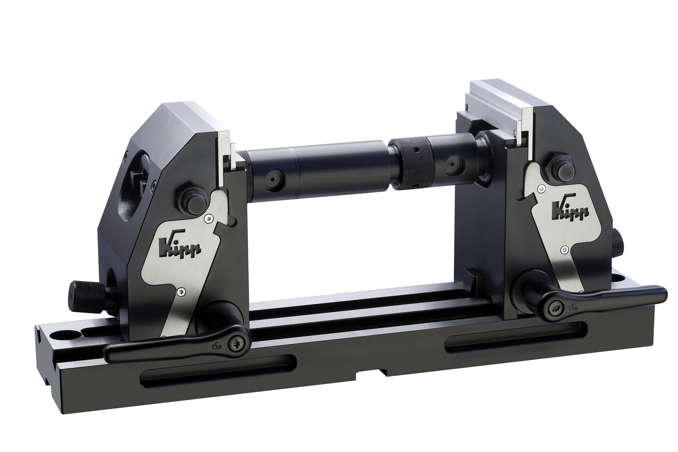
KIPP 5-осевой зажим компакт
Фото: KIPP

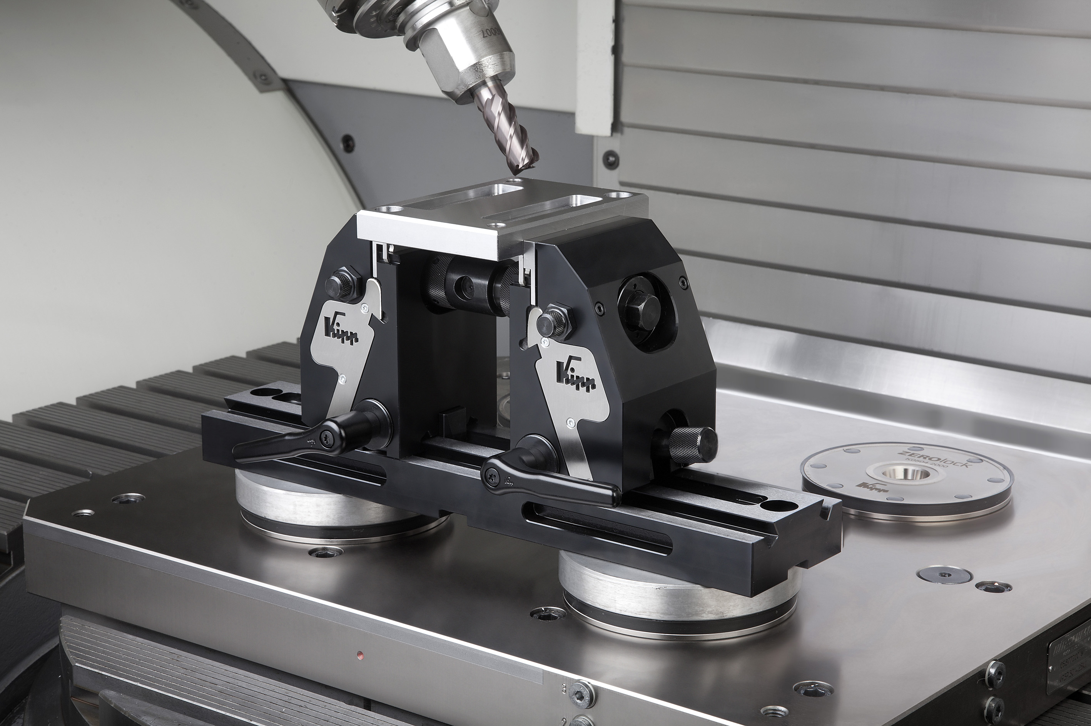  Файл фотографии: KIPP-5-Achs-Spanner kompakt_02.jpg | 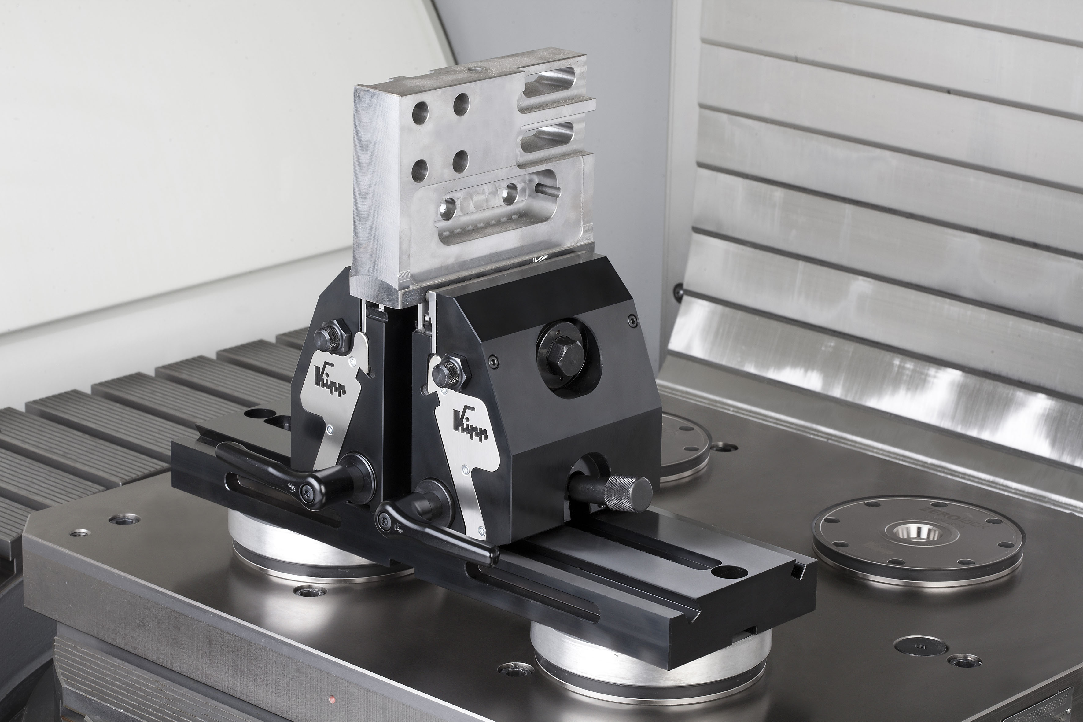  Файл фотографии: KIPP-5-Achs-Spanner kompakt_01.jpg  Файл фотографии: KIPP-5-Achs-Spanner kompakt_03.jpg

